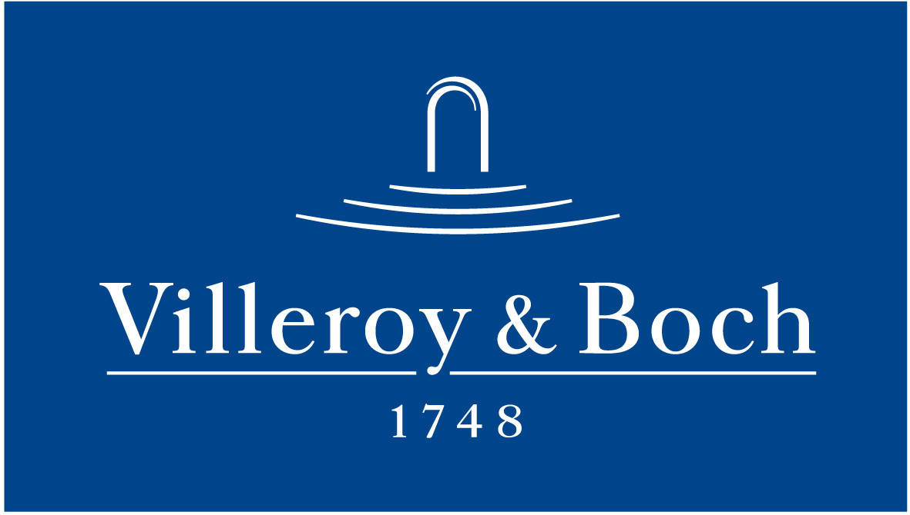
Basın Bülteni

4 Ocak 2023

Villeroy & Boch’tan yaşam alanlarına doğal bir dokunuş

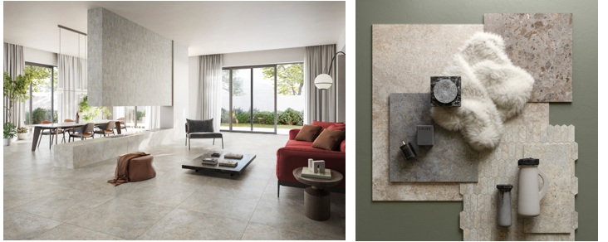

Villeroy & Boch’un Bourgogna karo koleksiyonu, yaşam alanlarını doğal bir dokunuşla zenginleştiriyor. Koleksiyonun geniş formatları ve altıgen kesimli dekorları, özgün ve otantik malzemeleri akıllıca birleştiren modern bir country tarzı ortaya koyuyor. Uyumun verdiği keyfi hissettiren mekanlar yaratan Bourgogna karo koleksiyonu, konforlu ve sıcak bir atmosferle günümüzün minimalist ruhunu yansıtıyor. Villeroy & Boch’un bej ve gri renklerde tasarlanan doğal taş görünümlü Bourgogna koleksiyonu, etkileyici tasarımıyla rahat ve orijinal bir atmosfer sunuyor.

